

**PHS4700**

**Physique pour les applications multimédia**

Automne 2017

PAGE COUVERTURE **OBLIGATOIRE** POUR TOUS LES DEVOIRS

Numéro de devoir : 04

Numéro de l’équipe : 07

Numéro du groupe : 01

|  |  |  |
| --- | --- | --- |
| Nom: Bourgault | Prénom : Gabriel | matricule: 1794069 |
| Signature : |  |  |
| Nom: Chan | Prénom : Kevin Ka Hin | matricule: 1802812 |
| Signature : |  |  |
| Nom: Nguyen | Prénom : Kenny | matricule: 1794914 |
| Signature : |  |  |
| Nom: Silva-Pinto | Prénom : Nuno | matricule: 1799144 |
| Signature : |  |  |

Table des matières

Introduction 2

Théorie et équations 3

Équations utilisées pour choisir la direction des rayons lumineux 3

Équations utilisées pour déterminer si les rayons lumineux touchent le bloc cylindrique transparent ou le bloc rectangulaire 4

Cylindre transparent 4

Bloc rectangulaire 4

Équations pour déterminer la direction du rayon lumineux qui atteint une des surfaces du bloc cylindrique transparent 4

Équations de réflexion 4

Équations de réfraction 5

Équations pour trouver la position de l’image virtuelle 5

Justification du nombre de directions utilisées pour nos simulations 6

Présentation et analyse des résultats 7

Représentation visuelle des simulations 8

Situation #1 12

Situation #2 13

Situation #3 14

Situation #4 15

Vérifications effectuées pour assurer la précision de nos simulations 16

Conclusion 17

# Introduction

Ce quatrième et dernier devoir a pour but d’étudier l’image qui est perçue par un observateur immergé dans un fluide suite à la réflexion et la réfraction d’un ou de plusieurs rayons lumineux (photons). L’observateur regarde un bloc cylindrique transparent qui contient un bloc rectangulaire de métal opaque coloré.

Nous nous intéressons alors à quatre situations différentes :

1. L’observateur est au point r0 = (0, 0, 5) cm. L’indice de réfraction du milieu est 1. L’indice de réfraction du cylindre transparent est 1.

2. L’observateur est au point r0 = (0, 0, 5) cm. L’indice de réfraction du milieu est 1. L’indice de réfraction du cylindre transparent est 1.5.

3. L’observateur est au point r0 = (0, 0, 0) cm. L’indice de réfraction du milieu est 1. L’indice de réfraction du cylindre transparent est 1.5.

4. L’observateur est au point r0 = (0, 0, 5) cm. L’indice de réfraction du milieu est 1.2. L’indice de réfraction du cylindre transparent est 1.

Nous nous basons alors sur la méthode Monte-Carlo pour effectuer nos simulations : nous suivons la trajectoire d’un photon généré aléatoirement. Les angles de sa direction sont contenus dans un intervalle précis afin de minimiser le nombre de simulations. Certaines conditions fournies dans l’énoncé servent au rejet ou non du photon suite à la simulation.

Ainsi, le rapport suivant contient la théorie ainsi que les équations auxquelles nous nous sommes tournés pour nous aider à programmer la fonction Devoir4.m. Cette section sera par la suite appuyée par la présentation ainsi que l’analyse des résultats que nous avons obtenus. Finalement, une brève discussion des problèmes rencontrés servira de conclusion à ce devoir.

# Théorie et équations

## Équations utilisées pour choisir la direction des rayons lumineux

Les équations 1 et 2 permettent respectivement de trouver les angles polaires maximal et minimal ainsi que les angles azimutaux maximal et minimal. Ces valeurs nous permettent de réduire le nombre de simulations possibles, car on ne fait que considérer les angles où le rayon lumineux peut toucher au moins le cylindre transparent. (EQUATIONS À ÉCRIRE)

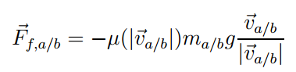

Équation 1

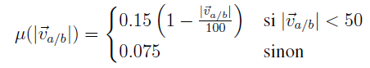

Équation 2

Après avoir déterminé les angles polaires maximal et minimal ainsi que les angles azimutaux maximal et minimal, il est possible d’utiliser l’équation 3 pour déterminer un nombre de directions à choisir.

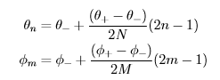

Équation 3

Finalement, l’équation 4 nous permet d’obtenir la direction de notre rayon lumineux avec les angles obtenus par l’équation 3.



Équation 4

## Équations utilisées pour déterminer si les rayons lumineux touchent le bloc cylindrique transparent ou le bloc rectangulaire

### Cylindre transparent

Pour le bloc cylindrique transparent, c’est l’intersection entre un cercle et une droite. Mathématiquement, pour trouver le point de collision en x et en y, nous utilisons l’équation de droite correspondant au rayon lumineux et nous l’utilisons pour la remplacer dans l’équation du cercle (). Cela nous donne une équation parabolique : en la mettant égale à 0, on peut isoler deux points. Le premier point correspond à la collision entre le rayon lumineux et le cylindre (en x et en y) alors que le deuxième point représente la collision (qui n’existe pas). Avec les valeurs x et y trouvées, nous pouvons remplacer … pour trouver la valeur de z.

(EQUATIONS À ÉCRIRE)

### Bloc rectangulaire

Pour le bloc rectangulaire, c’est l’intersection entre un plan et une droite. Le plan correspond à l’une des six faces et la droite correspond au rayon lumineux.

(EQUATIONS À ÉCRIRE)

## Équations pour déterminer la direction du rayon lumineux qui atteint une des surfaces du bloc cylindrique transparent

### Équations de réflexion

Dans le cas où le rayon lumineux est réfléchi, nous avons utilisé la première loi de Snell-Descartes : le sinus de l’angle d’incidence est égal au sinus de l’angle de réflexion. Dans les notes de cours, l’équation (7.13) représente une étape intermédiaire pour trouver la loi et c’est celle qui correspond à l’équation 5. Ceci nous permet d’obtenir le vecteur unitaire du rayon lumineux après réflexion. Ici, correspond au vecteur normal unitaire sortant de la surface. Les vecteurs et correspondent aux équations (7.10) et (7.11) des notes de cours. Elles sont représentées par l’équation 6.



Équation 5

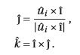

Équation 6

### Équations de réfraction

Dans le cas où le rayon lumineux est réfracté, nous avons utilisé la deuxième loi de Snell-Descartes. Cela correspond à l’équation (7.31) dans les notes de cours. Elle indique que le sinus de l’angle de réfraction est donné par :

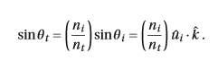

Équation 7

L’angle critique sera nécessaire pour savoir si le rayon lumineux subira une réfraction ou une réflexion.

Équation 8

## Équations pour trouver la position de l’image virtuelle

Pour déterminer la position de l’image virtuelle, il faut tout d’abord déterminer le vecteur unitaire donnant la direction du rayon observé. Ici, correspond à la position de l’observateur et correspond à la position de l’intersection entre le rayon lumineux et une des faces du bloc rectangulaire. Elle correspond à l’équation (7.40) du cours.



Équation 9

De plus, il faudra déterminer la distance parcourue totale *d* par le rayon avant qu’il ne touche une des faces du bloc de métal. Pour ce faire, on ajoute la distance parcourue depuis le dernier point de collision à la distance parcourue actuelle. La distance totale est alors donnée par la somme de ces distances. Elle correspond à l’équation (7.41) du cours.



Équation 10

Finalement, la position de l’image virtuelle vue par l’observateur est donnée par l’équation 11. Ici, correspond à la position de l’observateur, *d* à la distance totale parcourue et au vecteur unitaire donnant la direction du rayon observé.

Équation 11

## Justification du nombre de directions utilisées pour nos simulations

Après quelques essais, nous nous sommes arrêté sur 7 directions, car…

# Présentation et analyse des résultats

**Tableau 1 : Conditions initiales pour les quatre cas à simuler**

|  |  |  |  |
| --- | --- | --- | --- |
| **Tir** | **nout** | **nin** | **poso** |
| 1 | [0 0] | [20 0 2] | [0 0 5] |
| 2 | [0 0] | [30 0 2] | [0 0 5] |
| 3 | [0 0] | [20 0 2] | [0 0 0] |
| 4 | [0 0] | [10 10 1] | [0 0 5] |

## Représentation visuelle des simulations

Cette section offre un visuel de nos simulations. La trajectoire de l’auto A est en bleue et celle de l’auto B est en rouge.

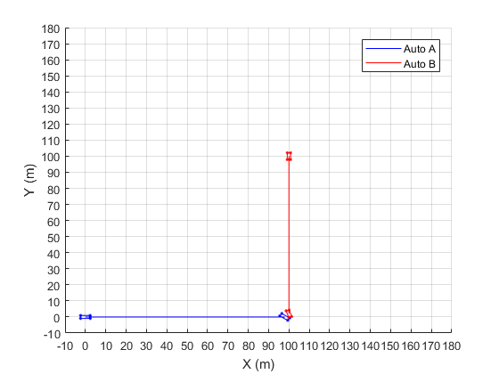

Figure 1 : Représentation graphique de la trajectoire de l’auto a (bleu) et de la trajectoire de l’auto b (rouge) lors du tir 1.

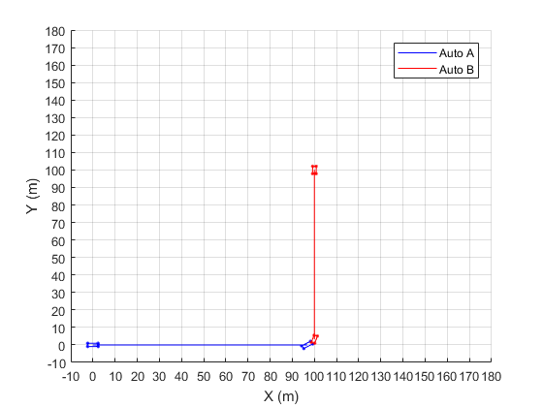

Figure 2 : Représentation graphique de la trajectoire de l’auto a (bleu) et de la trajectoire de l’auto b (rouge) lors du tir 2.

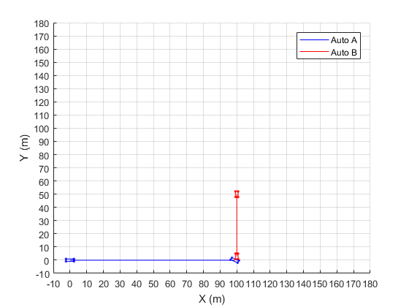

Figure 3 : Représentation graphique de la trajectoire de l’auto a (bleu) et de la trajectoire de l’auto b (rouge) lors du tir 3.

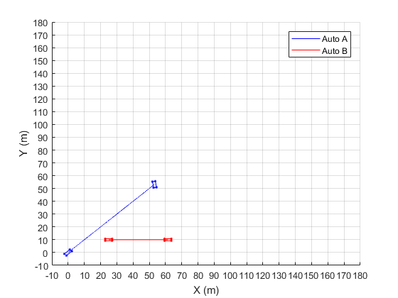

Figure 4 : Représentation graphique de la trajectoire de l’auto a (bleu) et de la trajectoire de l’auto b (rouge) lors du tir 4.

## Situation #1

Dans ce cas-ci, l’auto A commence à la position [0 0] et l’auto B à la position [25 10]. On note que l’auto B freine dès le début de la simulation. Les vitesses des deux autos sont identiques.

## Situation #2

Dans ce cas-ci, l’auto A commence à la position [0 0] et l’auto B à la position [100 100]. On note que l’auto B freine dès le début de la simulation. Les vitesses des deux autos sont identiques.

## Situation #3

Dans ce cas-ci, l’auto A commence à la position [0 0] et l’auto B à la position [100 50]. On note que l’auto B freine à partir de tb = 1.6 s.

## Situation #4

Dans ce cas-ci, l’auto A commence à la position [0 0] et l’auto B à la position [25 10]. On note que l’auto B freine dès le début de la simulation. Ici, l’auto B en ligne droite vers l’axe des y à une vitesse de 10 m/s. De son côté, l’auto A avance en diagonale en s’éloignant autant de l’axe des x que celui des y à une vitesse de 14,14 m/s. Puisque l’auto B ne se déplace qu’en x, les chances qu’il y ait une collision sont nulles. En effet, pour qu’il y ait collision, il aurait fallu que l’auto B ait une plus grande vitesse que l’auto A : cela lui permettrait de rejoindre la trajectoire de A tout en s’arrêtant plus loin. C’est ce que l’on peut observer en prolongeant visuellement la trajectoire de B.

## Vérifications effectuées pour assurer la précision de nos simulations

Nous nous sommes basé sur la situation #1 pour vérifier que l’ensemble de nos calculs était correct. En effet, l’indice de réfraction du milieu ainsi que l’indice de réfraction du cylindre transparent

# Conclusion

# WORK IN PROGRESS

Au niveau de la détermination du bon point de collision entre le rayon lumineux et le cylindre transparent, nous avons eu beaucoup de misère à déterminer laquelle des deux intersections droite-cercle trouvées était la bonne. Finalement, nous avons opté pour une solution combinant deux conditions à respecter :

1. Nous ne regardons que les points de la droite correspondant au rayon lumineux qui sont dans la bonne direction (celle du rayon).

2. Si les deux points d’intersection sont dans la bonne direction, nous choisissons celui qui est à la distance la moins grande du point de départ du rayon lumineux.